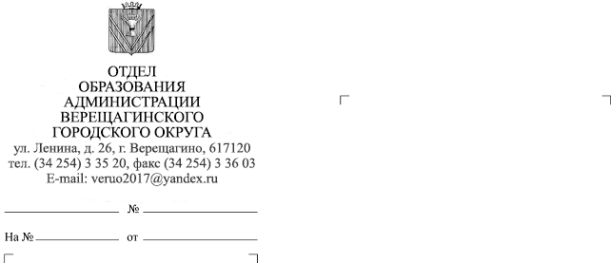
О проведении Всероссийской
Руководителям
образовательных организаций,
руководителям структурных подразделений

20.04.2021
акции «Рисуем Победу»

Уважаемые руководители!

Направляем письмо секретаря Регионального отделения Всероссийской политической партии «Единая Россия» Пермского края от 22.03.2021
№ РИК-59/1-185 о проведении Всероссийской гражданско-патриотической акции «Рисуем Победу».
Просим довести заинтересованных лиц информацию о проведении Всероссийской гражданско-патриотической акции «Рисуем Победу»

Приложение: на 72 л. в 1 экз.

Начальник отдела образования
администрации Верещагинского
городского округа Е.В. Мальцева

